新 书 推 荐

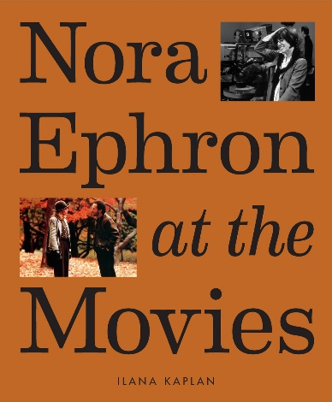
中文书名：《电影背后的诺拉·埃夫隆：来自<当哈利碰上莎莉>、<电子情书>、<西雅图夜未眠>等影片编剧及导演的视觉盛宴》
英文书名：NORA EPHRON AT THE MOVIES: A Visual Celebration of the Writer and Director behind When Harry Met Sally, You've Got Mail, Sleepless in Seattle, And More
作 者：Ilana Kaplan
出 版 社：Abrams
代理公司：ANA/Jessica
页 数：224页
出版时间：2024年10月
代理地区：中国大陆、台湾
审读资料：电子稿
类 型：影视戏剧研究

内容简介：

第一本关于作家、记者和导演诺拉·埃夫隆的插图专著,《当哈利遇到莎莉》、《西雅图夜未眠》和《电子情书》背后的梦想家。

凭借她独特的嗓音，诺拉·埃夫隆(Nora Ephron)在娱乐圈蓬勃发展，成为一股主导力量，她专注于能引起普遍共鸣的浪漫特质。她故事中的女人与现实相符——面纱被揭开，光鲜的光泽被抹去。她的主角们对生活中的不幸有着坚定的幽默感，她们从不把自己太当回事儿——比如《朱莉与朱莉娅》中朱莉试图掌握烹饪龙虾的艺术，《当哈利遇见莎莉》中莎莉在卡茨熟食店戏剧性地假装高潮，或者《心火》中瑞秋完美地做了一个酸柠檬派，却把它扔到了出轨丈夫的脸上。

通过她敏锐的自知之明的幽默和半自传式的故事，诺拉·埃夫隆留下了一个开创性的遗产，作为一个受人喜爱的记者、散文家、编剧、作家、制片人、导演和女权主义者，她讲述了嵌入敏锐智慧和上流社会风景的坚韧故事。通过这个镜头，她成为浪漫喜剧的象征，改变和重新定义了围绕复杂关系和拥有这种关系的女性的对话。本书提供了一个未经过滤的埃夫隆作为浪漫喜剧的冠军和女权主义的好莱坞开拓者。这本书对她的生活和工作进行了详细的评论，并对她的主要合作者进行了独家采访，包括安迪·麦克道尔和珍·凯廷·罗宾逊，为她的生活和遗产增添了色彩和细微差别。

营销亮点：

    - 开创性的电影人：诺拉·埃夫隆作为一名开拓性的女记者、作家和电影人而闻名于世。她为后来的浪漫喜剧创造了蓝图，当代电影人在此基础上进行了扩展。她的经典电影中独特的90年代美学通过几个受欢迎的Instagram账户来庆祝。

    - 独家采访：对主要合作伙伴的独家采访，包括安迪·麦克道尔和珍·凯廷·罗宾逊，她们在埃夫隆的一生中与她一起工作，为她的经历和电影提供背景和细微差别。

    - 成功书系：Abrams的导演专著销售势头一直很好，这是一个令人兴奋的机会，我们的名单上又增加了一位著名的女性电影人。

作者简介：

伊拉娜·卡普兰（Ilana Kaplan）曾为VICE、Refinery29和Observer撰稿，之前是PAPER杂志的特约编辑。她的作品发表在《纽约时报》、《纽约杂志》、《洛杉矶时报》、《滚石》、NPR、GQ、《名利场》、《Vogue》、《Pitchfork》、《Variety》和《公告牌》上。她目前是《电子日报》的新闻编辑和《滚石》的周末撰稿人。她住在纽约的布鲁克林。

内页插图：

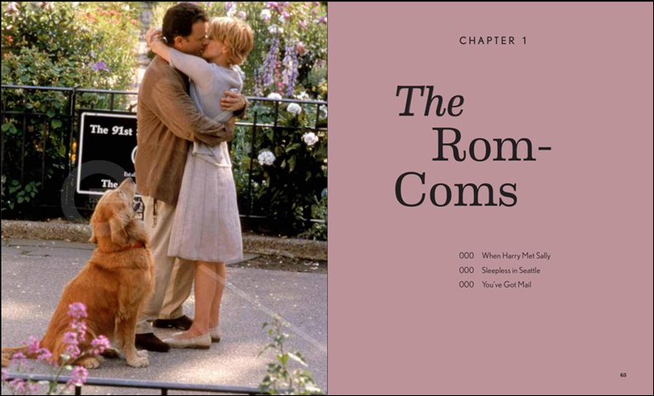
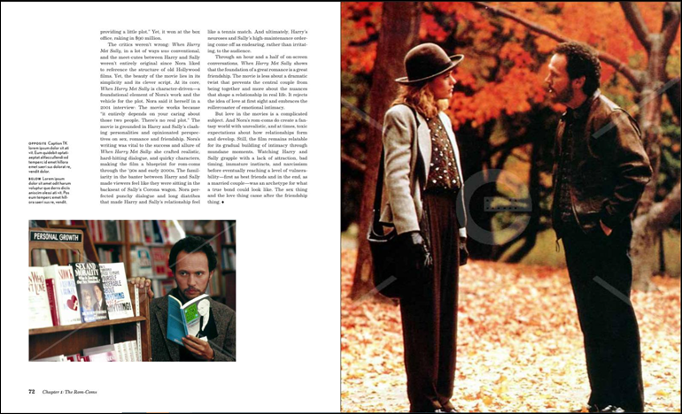

感谢您的阅读！
请将反馈信息发至：版权负责人
Email：Rights@nurnberg.com.cn
安德鲁·纳伯格联合国际有限公司北京代表处
北京市海淀区中关村大街甲59号中国人民大学文化大厦1705室, 邮编：100872
电话：010-82504106, 传真：010-82504200
公司网址：http://www.nurnberg.com.cn
书目下载：http://www.nurnberg.com.cn/booklist_zh/list.aspx
书讯浏览：http://www.nurnberg.com.cn/book/book.aspx
视频推荐：http://www.nurnberg.com.cn/video/video.aspx
豆瓣小站：http://site.douban.com/110577/
新浪微博：安德鲁纳伯格公司的微博_微博 (weibo.com)
微信订阅号：ANABJ2002

